2 сольфеджио от 15.02, 16.02.
1) Продолжаем повторять правила по интервалам.
2) Подпишите предложенные интервалы. Сфотографируйте и пришлите мне. Выполняйте задание за фортепиано, проигрывая каждый интервал. Внимательно считайте ступени, а также количество тонов и полутонов, входящих в состав каждого интервала.
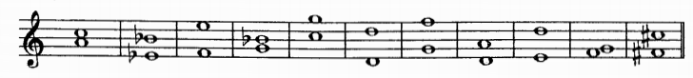

Выполненные задания пришлите по адресу vcherashnyaya-distant2020@yandex.ru. В письме не забудьте указать имя и фамилию.

